丁家桥镇招商引资帮办服务考核台账

企业 安徽省泾县丰瑞水产科技有限公司

法人代表： 李保忠 （电话 13952398578）
帮办单位： 丁家桥镇政府（电话2267579）
分管领导： 吴丽琴 （电话13866963675）
帮 办 人： 姚俊辉 （电话13805623168）

项目签约时间： 营业执照图片
2013年 3月 15日
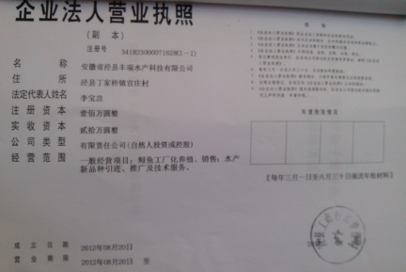
企业工商注册时间：
2012 年 8月20日
法人代表： 李保忠
注册资金： 1000万

● 项目经营范围：鲟鱼工厂化养殖、销售；水产新品种引进、推广及技术服务。

● 投资企业简介：投资公司成立于2012年5月，有独立的法人财产，享有法人财产权，公司注册资本为人民币1000万元，位于江苏省连云港市。

●企业现状：经营状况良好

● 投资企业地址：江苏省连云港市 附图片

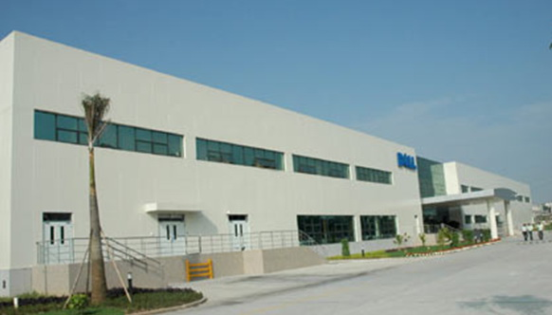

● 项目现场情况：（附图片）
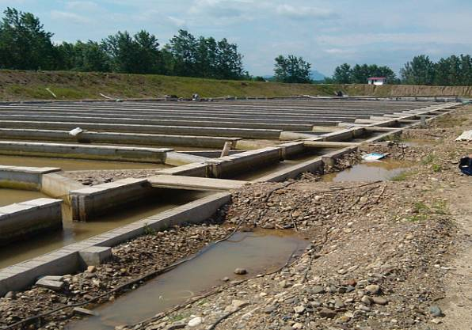

进度情况图片
● 项目进度：在建
前期 中期
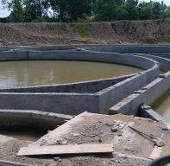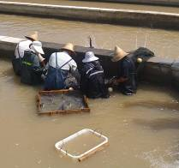

中期 末期

●目前项目筹建中存在的问题：
1、办理手续遇到困难。

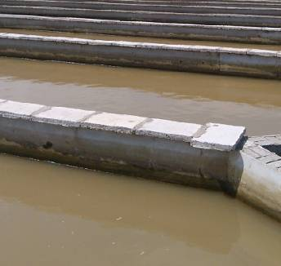

2、征地过程中与村民产生
分歧。
3、

4、

已帮办和拟帮办事宜及意见建议和困难：
1、帮助企业协调各单位，办理相关手续。

2、为企业协调与村民的关系，帮助企业尽快落地。

3、

4、

2013年度招商引资项目进度及帮办服务情况记录
月份 | 项目进度 | 帮办事宜 | 问题和建议 | 企业法人签字
3 | 完成投资140万元 | 协调单位
4 | 购置种鱼1000尾，育苗20万尾 | 协调村民
5 | 新建鱼池20个，护坡50米 | 讲解政策
6 | 新建圆形鱼池8个，种鱼100尾 | 帮助宣传
注：1、一项目一台账，作为考核的主要依据之一；2、一式两份（一份交县考核中心）； 3、帮办服务情况必须经企业法人签字，否则无效； 4、问题和建议一栏中可反映对单位及帮办人进行评价，也可对相关单位进行评价投诉； 5、不尽事宜，可向中心询问，电话：5102729、5102770

